**大中票券債券市場展望雙週報 2015/12/14**

By Peter

**市場回顧**

美債10y利率過去兩週以來，呈現區間大幅震盪格局，在ECB的QE力道不如預期下，失望性的拋盤連帶推升美國債券利率，然美國11月非農就業報告更加確立12月聯準會升息機率後，10年券利率卻因為油價下跌因素，利率反向走低。月均線因而轉為向下。上週五，因為油價大跌逼近11年低點，美債10y利率大跌10個基本點，整條曲線仍有趨平的傾向。週五美債10y利率收在2.127%。

台債10y利率在A04112R2標售前，郵局調高買票利率，加上標售利率高於預期區間，市場資金傳偏緊，10y利率在標售後緩步走揚。5y利率在近期也從底部反彈。但債市利率缺乏穩固的上漲力道，低檔區間整理態勢不變。上週收盤時，5y利率收在0.74%，10年券利率則收在1.184%。

美國11月零售銷售經季節調整後較前1個月增加0.2％，雖然寫下7月以來最大單月增幅，但仍不及分析師預期的0.3％增幅。。

~報摘

**歐債十年期利率走勢圖**

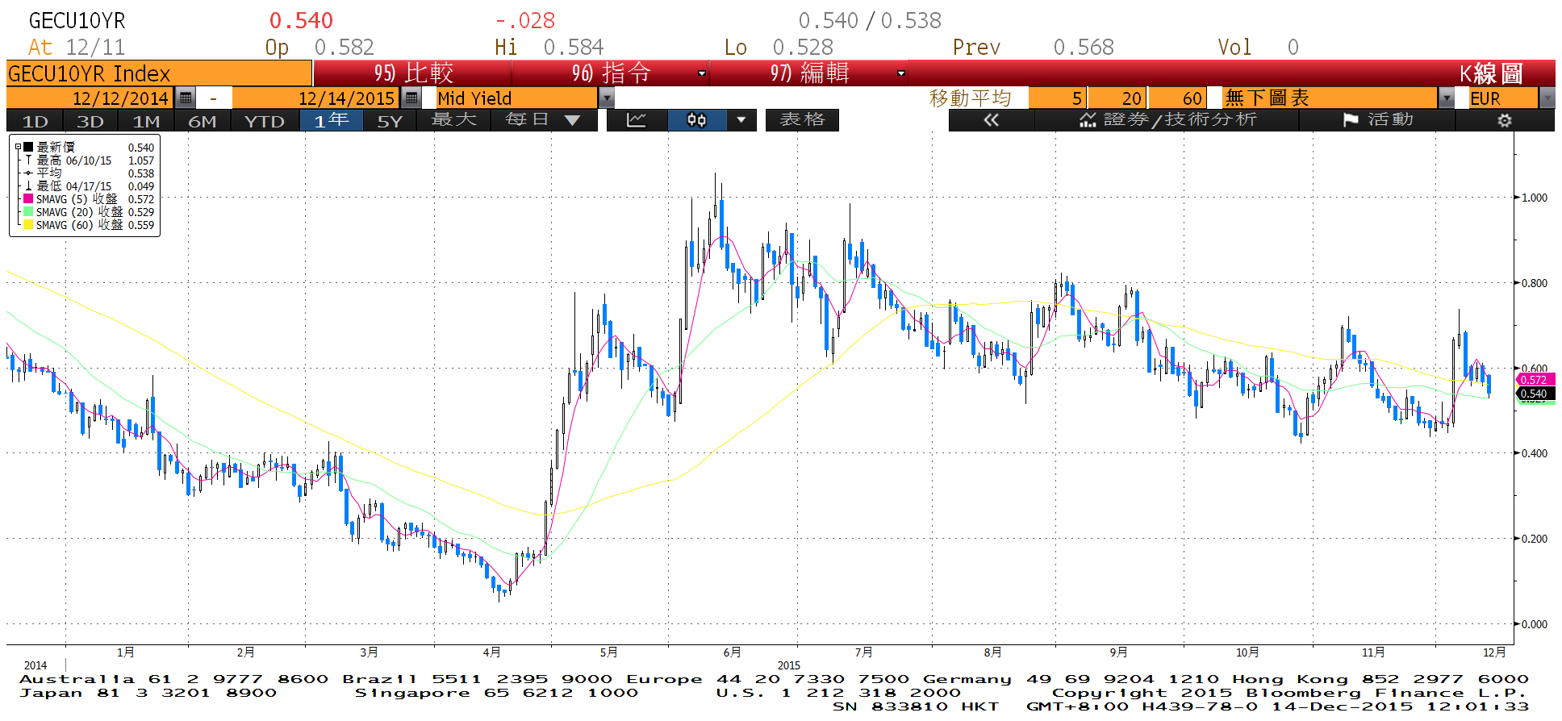

**美債十年期利率走勢圖**

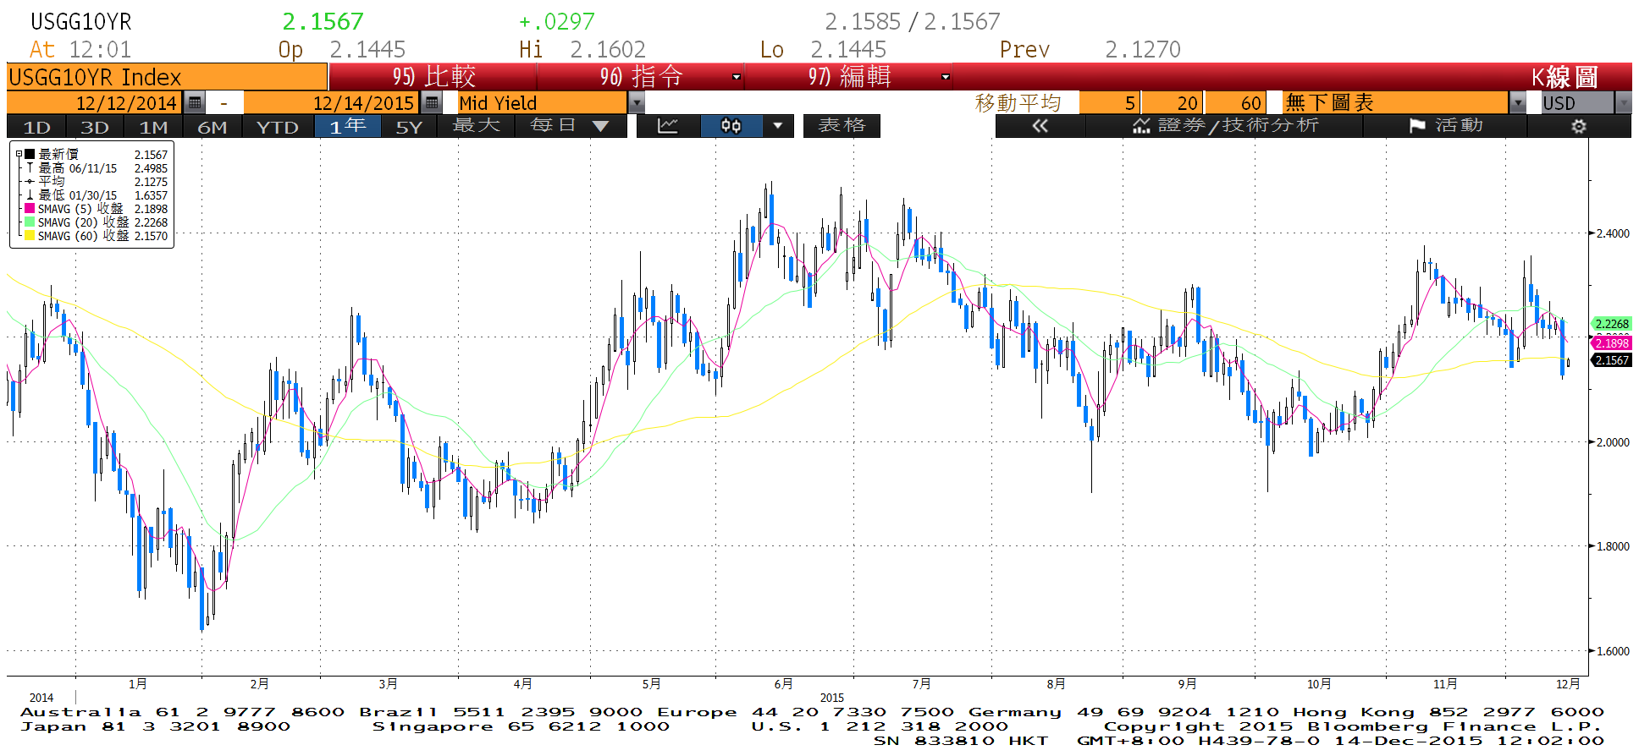

**日債十年期利率走勢圖**

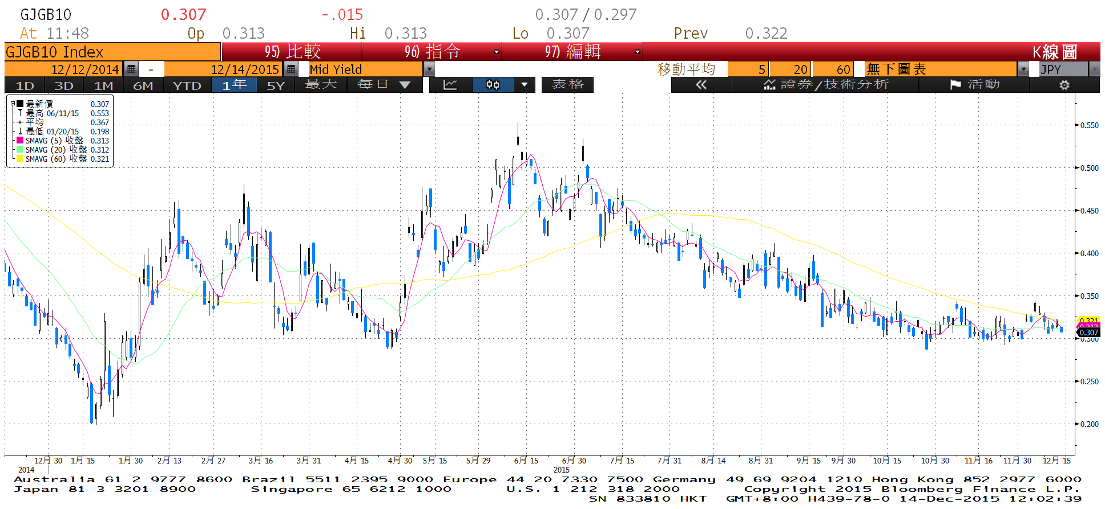

**台債十年期利率走勢圖**

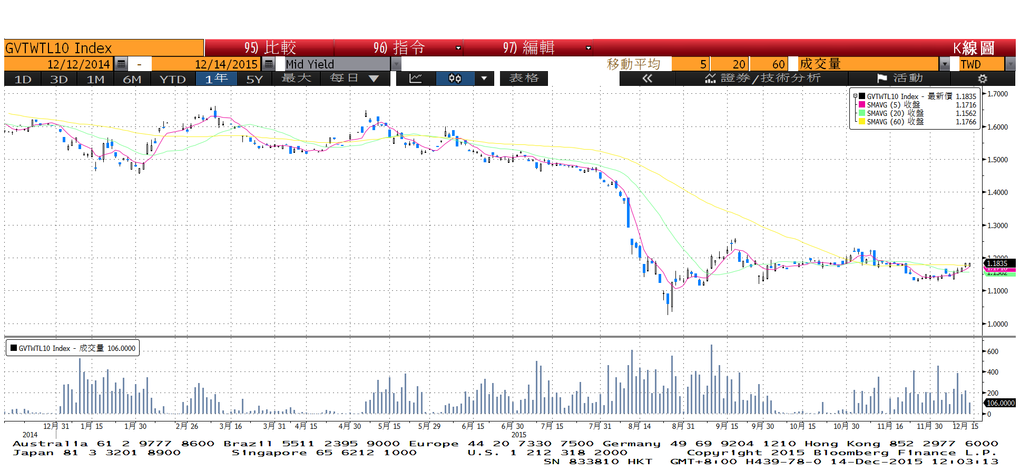

**各國殖利率走勢圖**

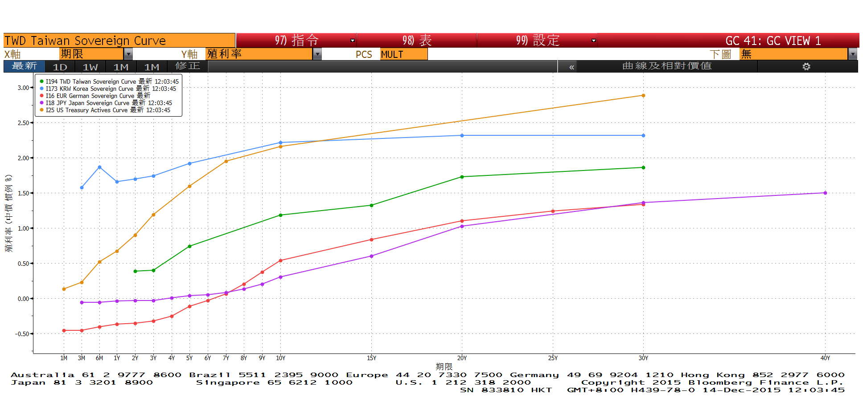

**經濟數據圖**

**台灣貿易出口(年比)**

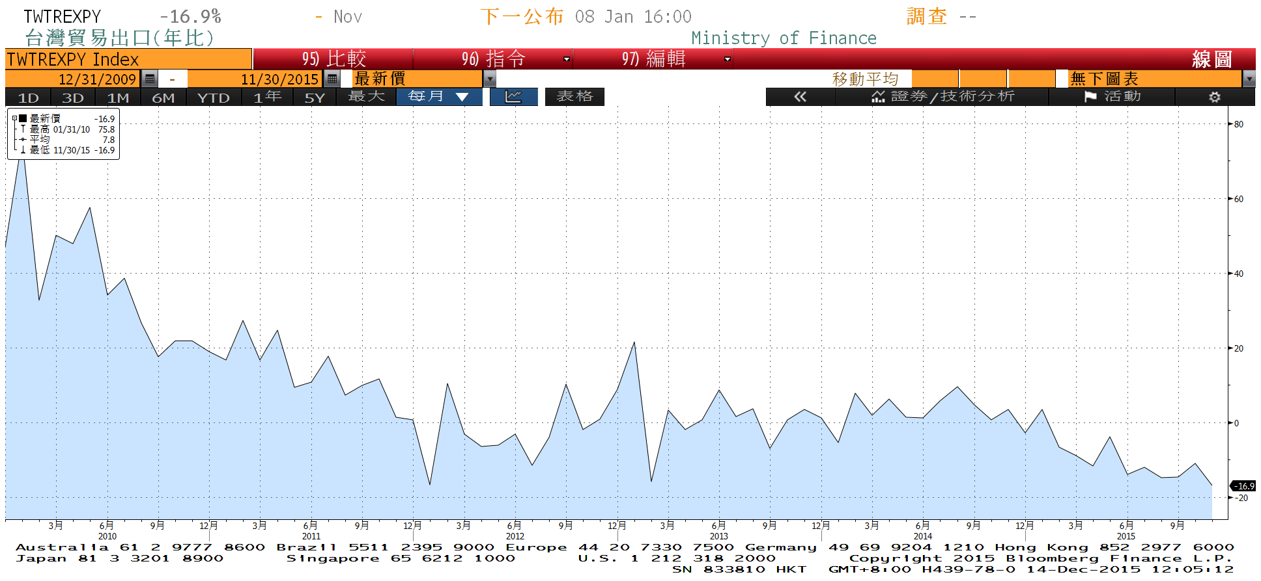

**台灣實質消費者物價指數 未經季調(年比) 2006=100**

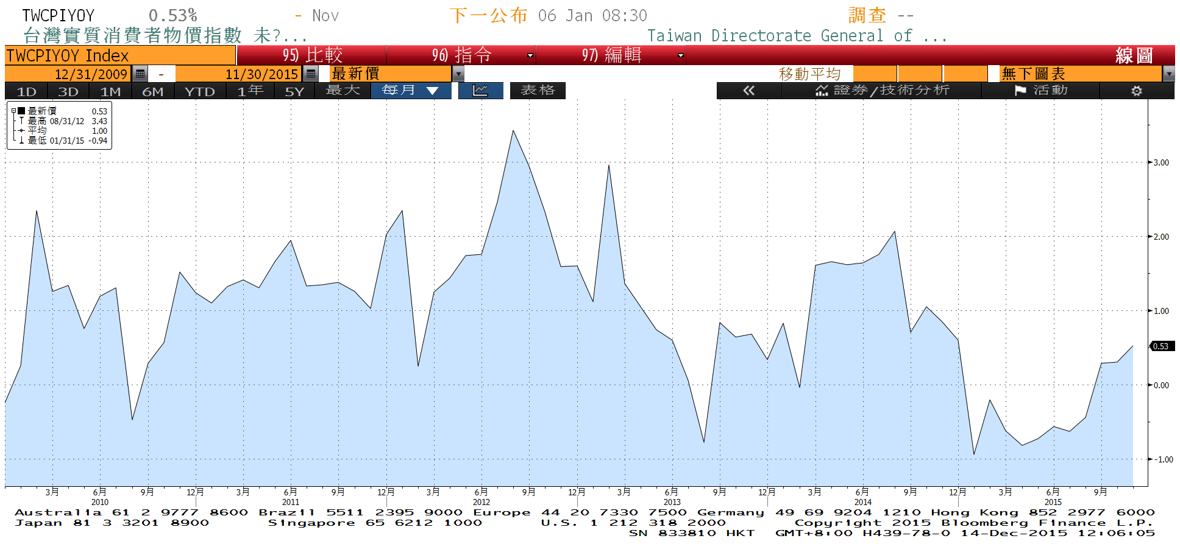

**美國零售銷售及餐飲服務 經季調(月比)**

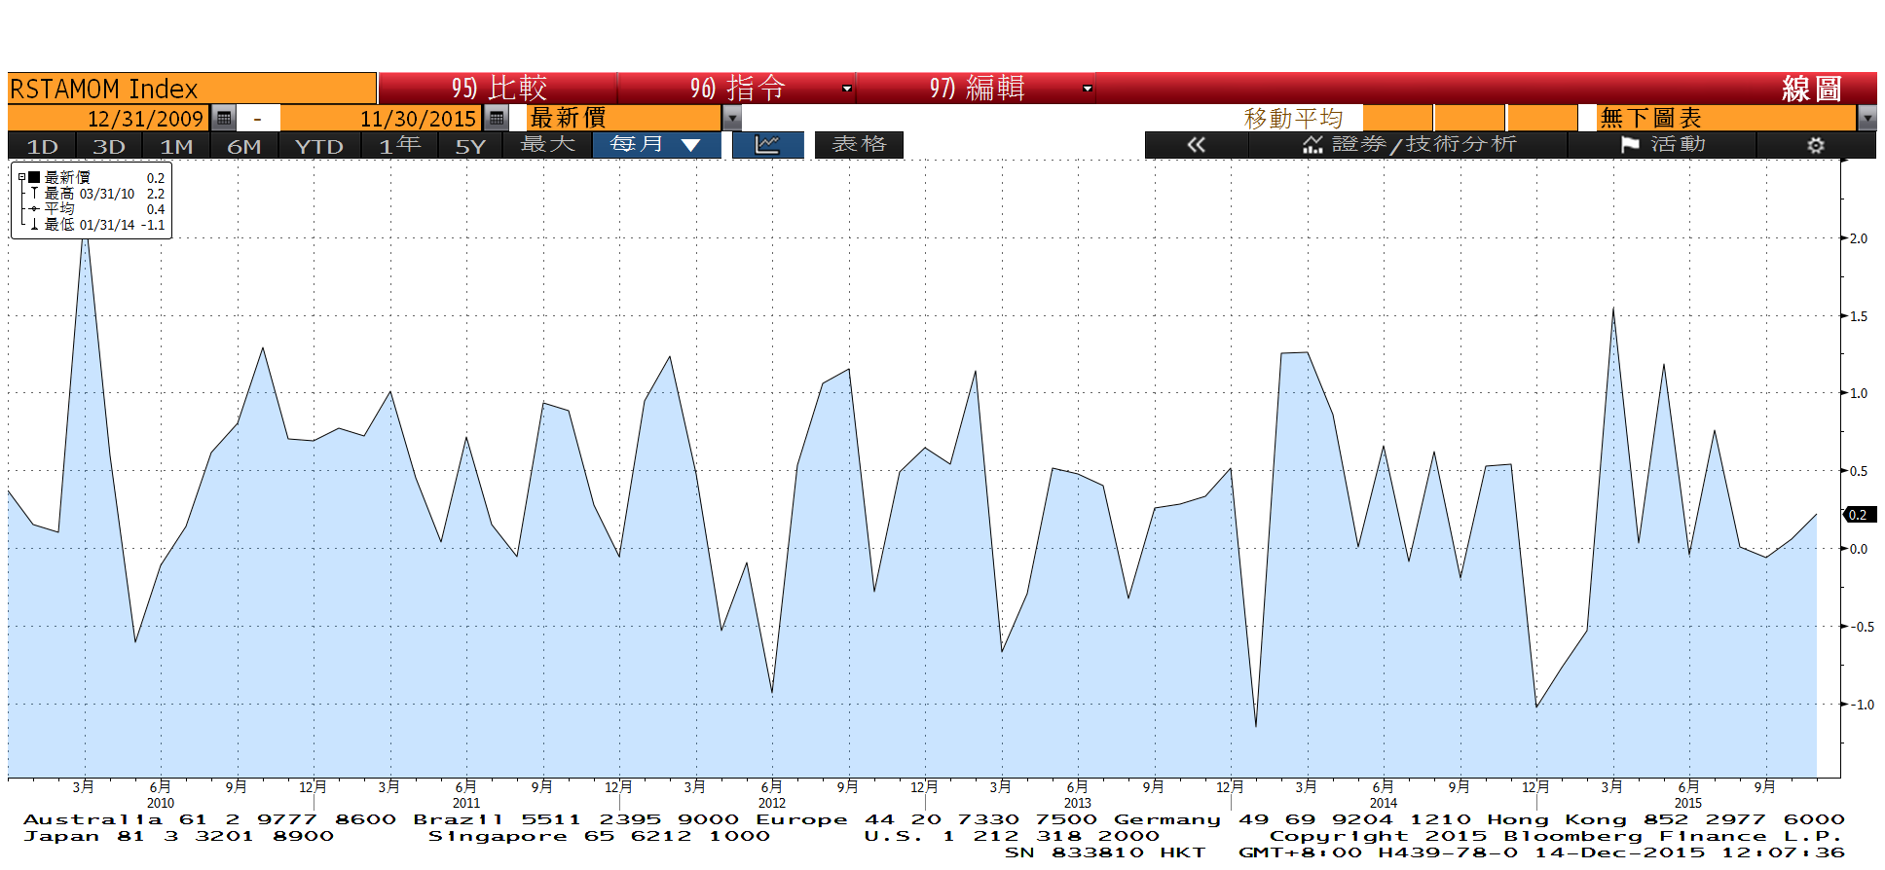

**商品指數**

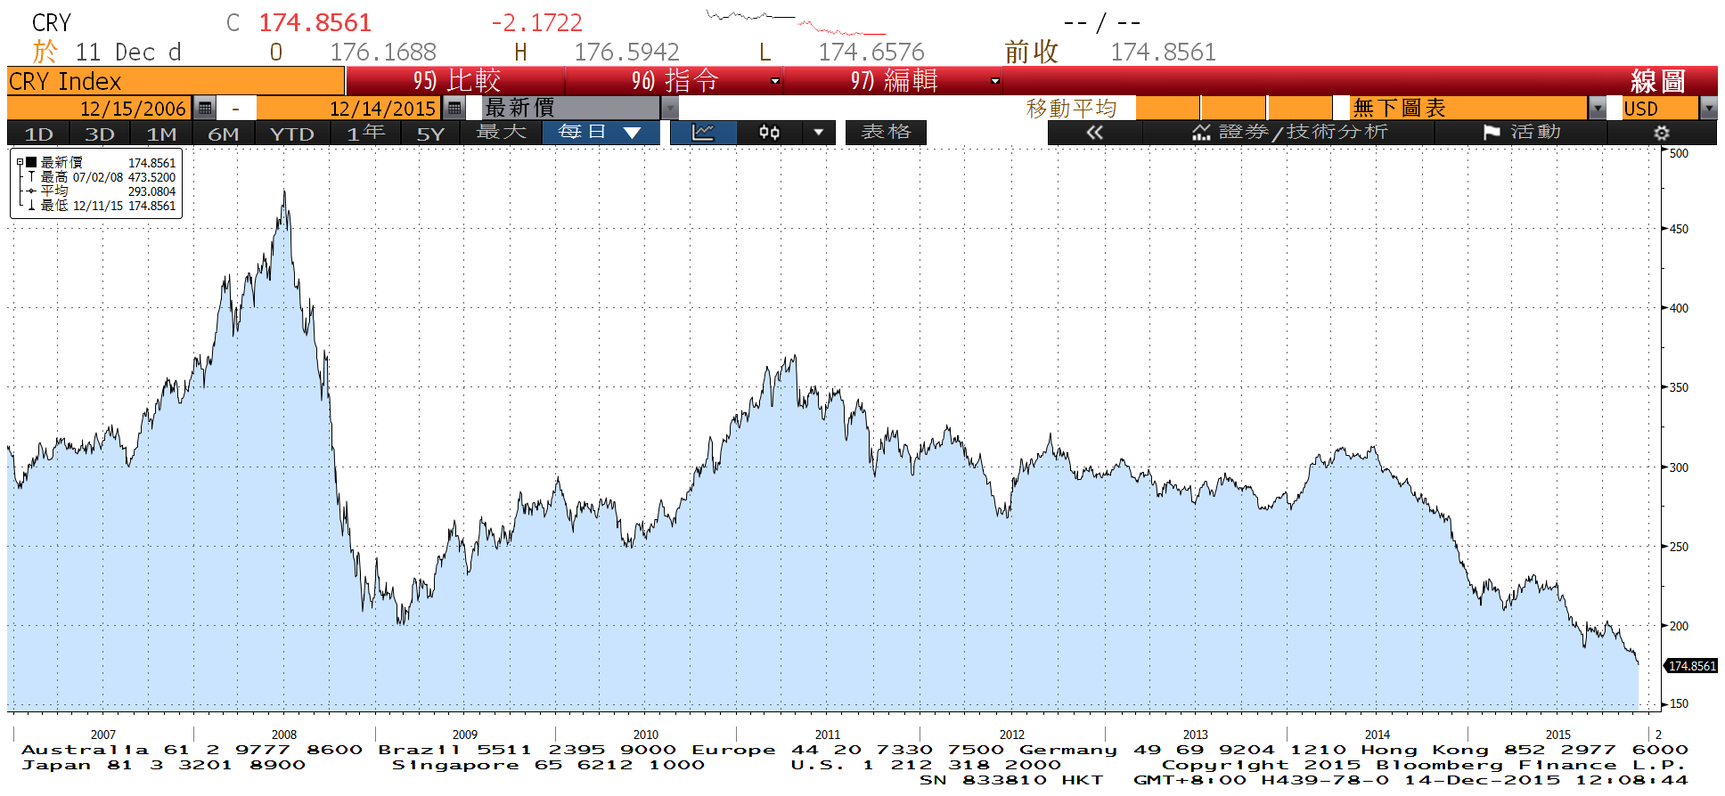

**經濟數據預估**



**市場展望**

近期利率走勢，從技術面來看，美債10年期利率跌至月均線下方，目前月線也轉為向下。台債利率技術面上，10年期利率再度上漲向季線挑戰，在1.15%下方轉為壓力區。5年券利率周線月線交叉，盤勢可能不脫橫盤整理。籌碼方面，A04112的增額10年新券已經發行，待市場籌碼沉澱，利率可能在1.15%~1.22%區間。

經濟數據方面，重點在本週美國的FOMC會議，預計會有升息決議。另有美國11月CPI、建築許可、領先指標等，英國11月CPI。德國12月ZEW景氣判斷指數、IFO的12月景氣判斷指數。以及主要國家的Markit PMI初值。油價下跌，能源公司的現金流疑慮擴大，為市場的不確定因素。台債操作上，基於經濟數據疲弱，台債利率難有大漲機會，但利率處於低檔，交易偏向清淡，10年券在1.15%下方形成壓力區。近期10y利率先看1.15%-1.22%區間。